**User Acceptance Test – Lagerverwaltung**

Ziel des Tests:  
Sie sollten innerhalb von 5 Minuten ein Produkt erstellen bzw. ein Produkt bearbeiten können und dieses danach wieder löschen können.

**Einführung:**

1. Bitte loggen Sie sich als Administrator ein. **Benutzername**: admin**, Passwort**: topsecret

Klicken Sie anschließend auf **Einloggen**.

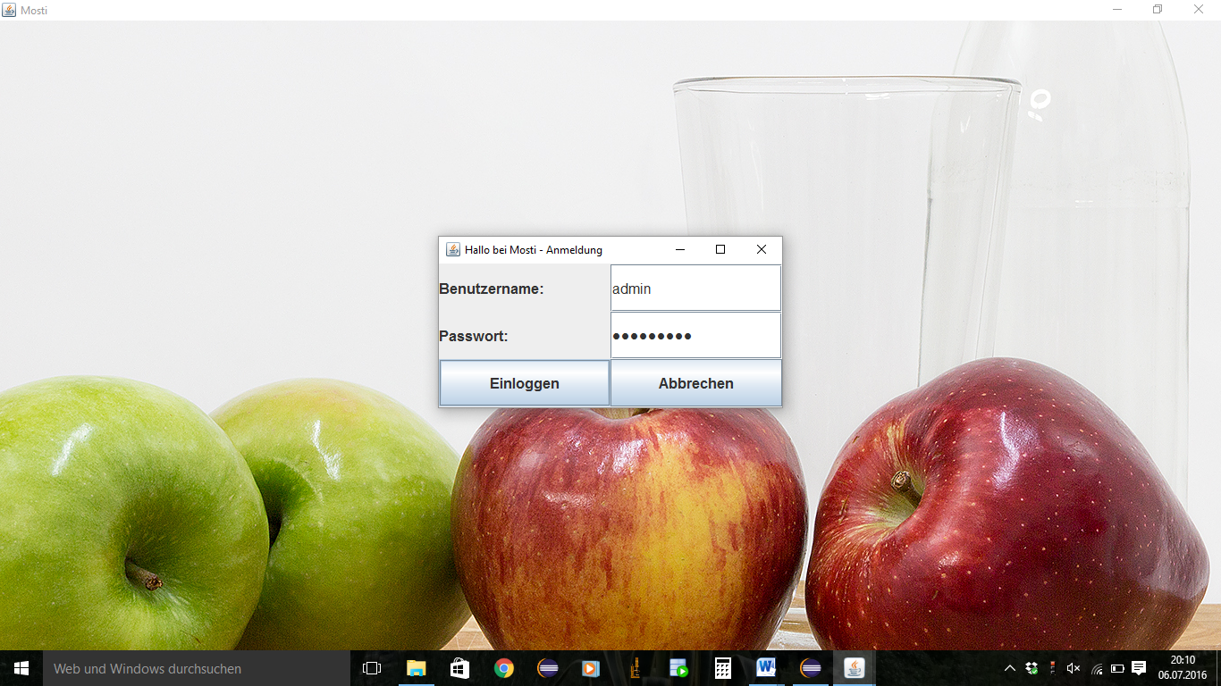

1. Klicken sie auf den **Lager-Button (Lagerverwaltung)**. Es öffnet sich nun die Produktverwaltung und eine vorgefertigte Liste an Produkten erscheint.

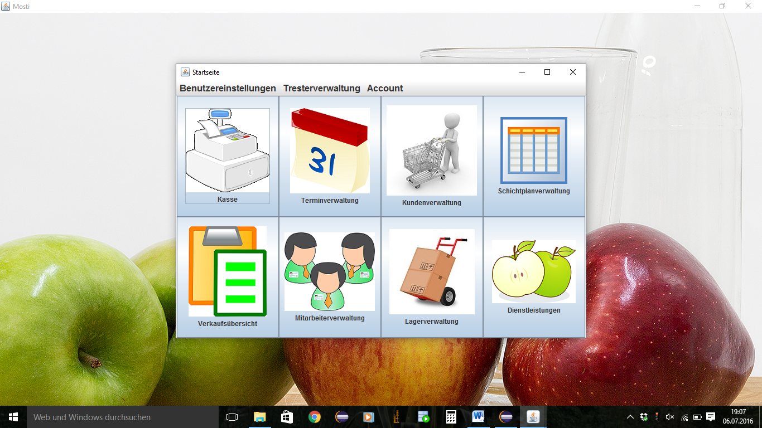

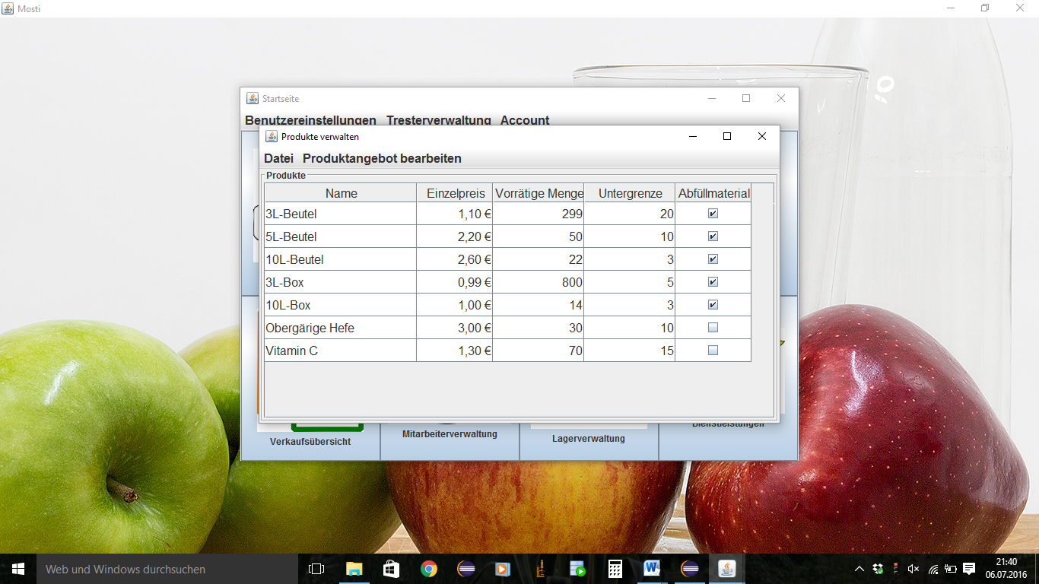

1. **Neues Produkt Hinzufügen**
2. Klicken Sie nun auf  **Produktangebot bearbeiten** und wählen Sie **Neues Produkt hinzufügen** aus. Es öffnet sich nun ein neues Fenster zur Eingabe der Produktdaten.

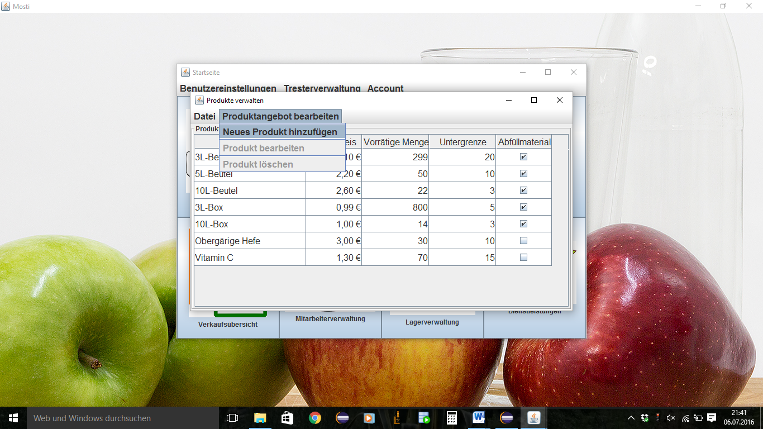

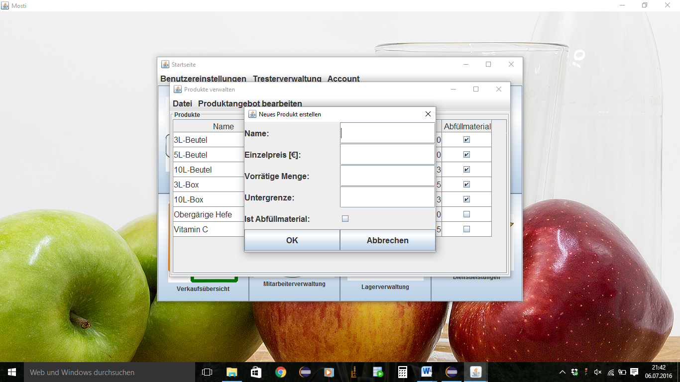

1. Geben Sie nun ein Produkt ein, wobei dieses natürlich Ihrer Fantasie entspringen darf. Klicken Sie anschließend auf **OK**. Die Produktliste wird automatisch aktualisiert und das neu erstellte Produkt erscheint in der Liste.

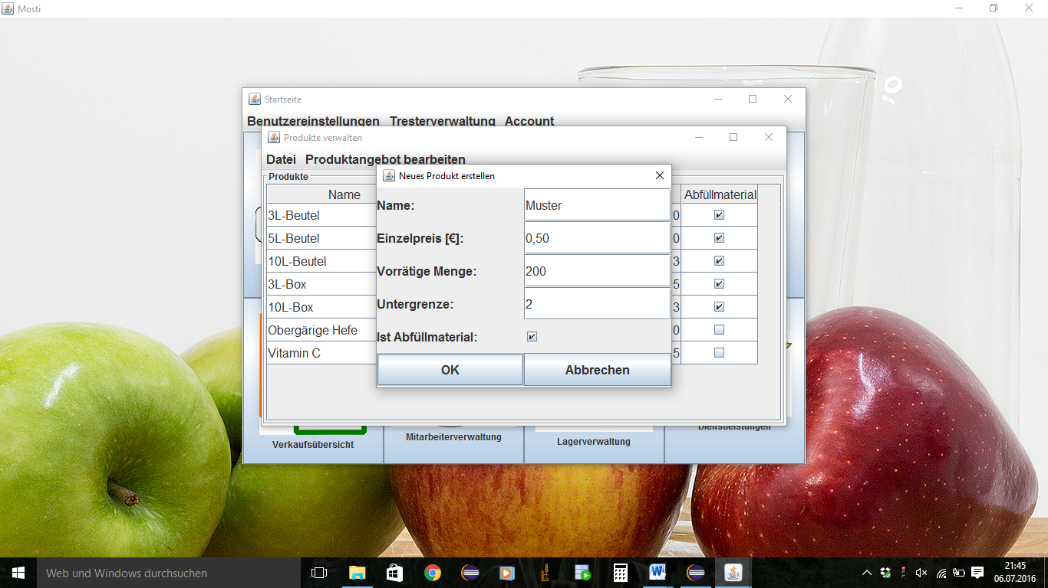

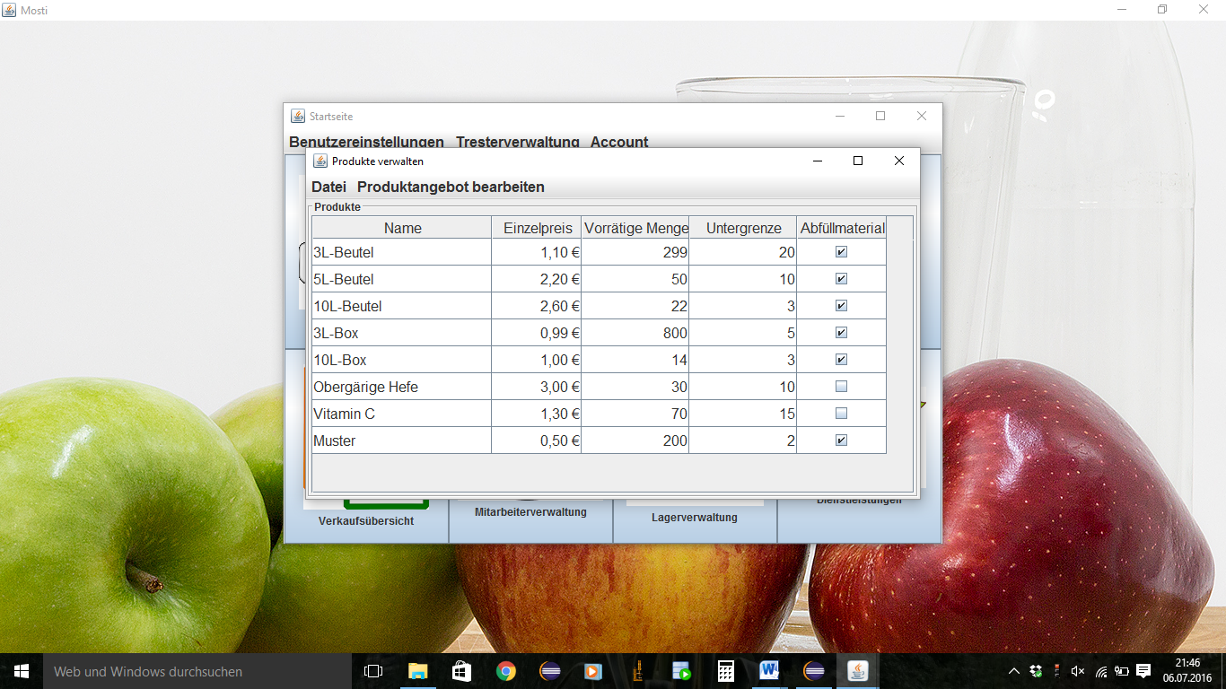

1. **Bestehendes Produkt Bearbeiten**
2. Um ein Produkt zu bearbeiten, markieren Sie das gewünschte Produkt, indem Sie auf dieses Klicken. Es ist nun blau markiert. Klicken Sie zunächst auf **Produktangebot** **bearbeiten** und dann auf **Produkt** **bearbeiten**.

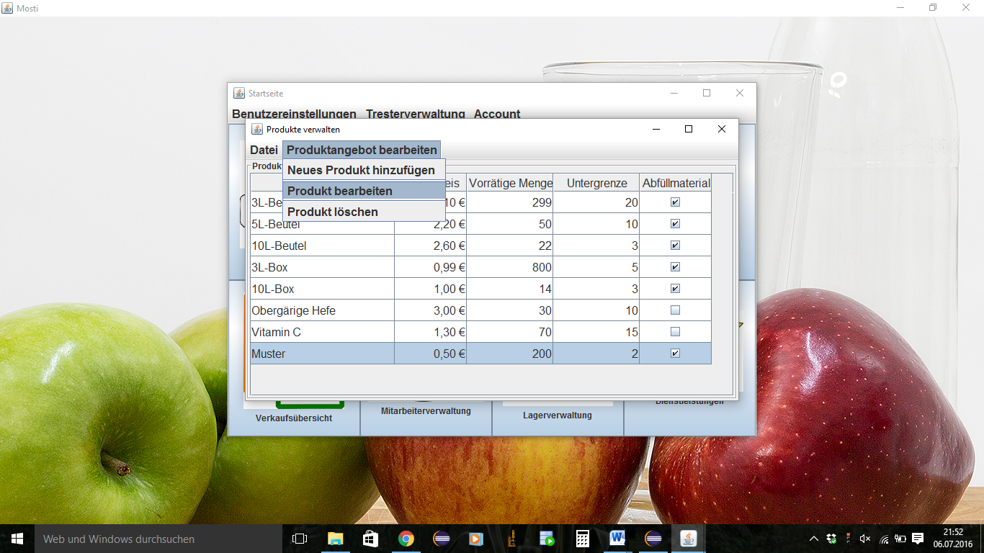

1. Es erscheint nun ein neues Fenster, in dem die aktuellen Produktdaten aufgelistet sind. Ändern Sie nun die gewünschten Daten. Klicken Sie nach Ihren gewünschten Änderungen auf **OK.**

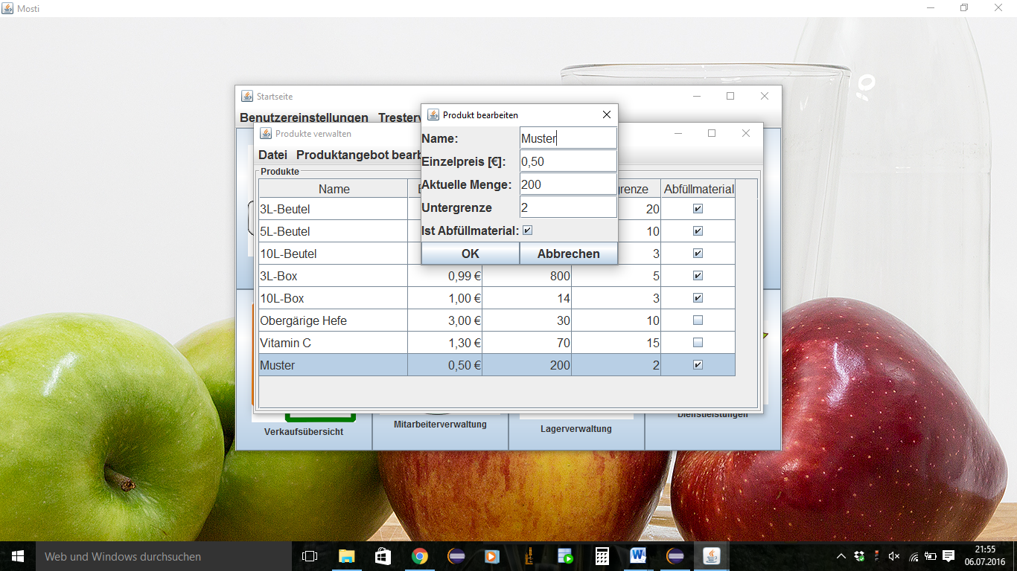

**Name von Muster auf Musterbox ändern**

1. Ihre Änderungen werden gespeichert und die Produktübersicht wird aktualisiert.

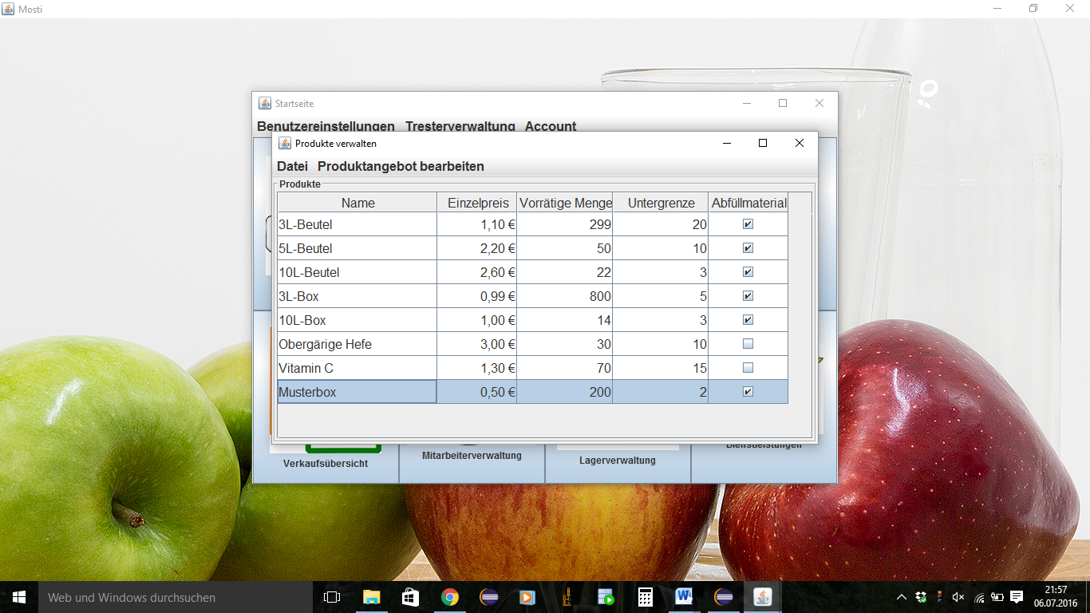

1. **Bestehendes Produkt löschen**
2. Um ein Produkt zu löschen, markieren Sie das gewünschte Produkt, indem Sie auf dieses Klicken. Es ist nun blau markiert. Klicken Sie zunächst auf **Produktangebot** **bearbeiten** und dann auf **Produkt löschen**. Es erscheint eine Frage, ob Sie das Produkt wirklich löschen wollen. Klicken Sie auf **Ja**.

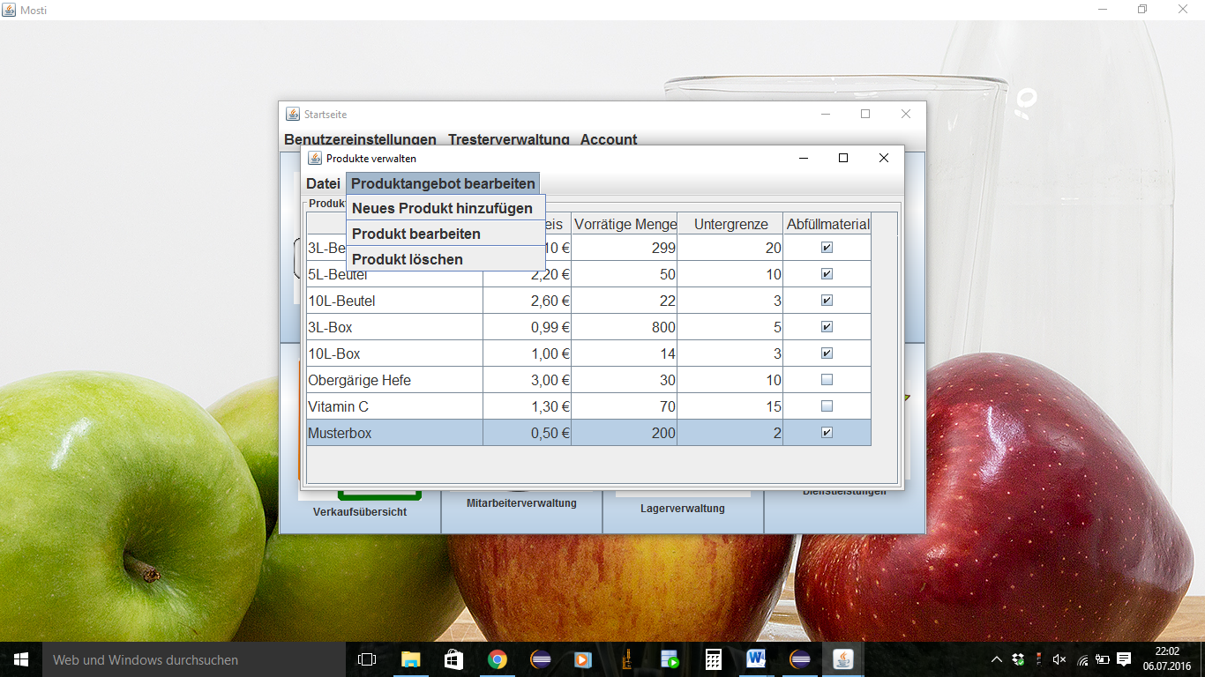

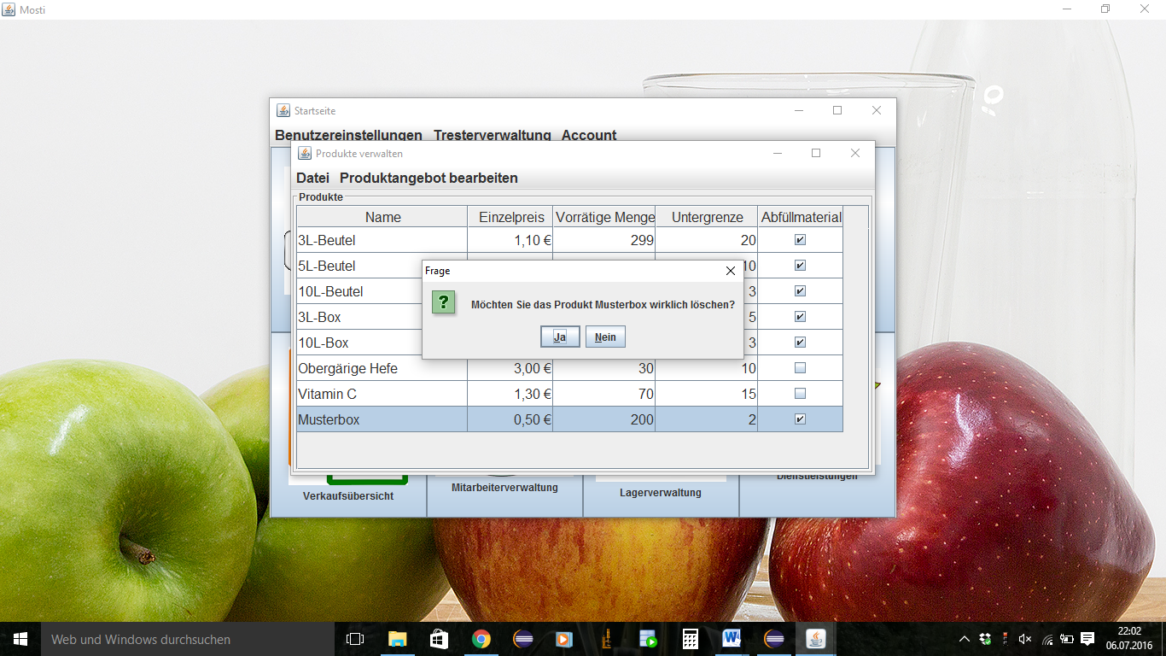

1. Das Produkt wurde gelöscht und die Produktübersicht aktualisiert.

